SK ZÁSADA PŘIPRAVUJE OBLÍBENÉ VÍKENDOVÉ
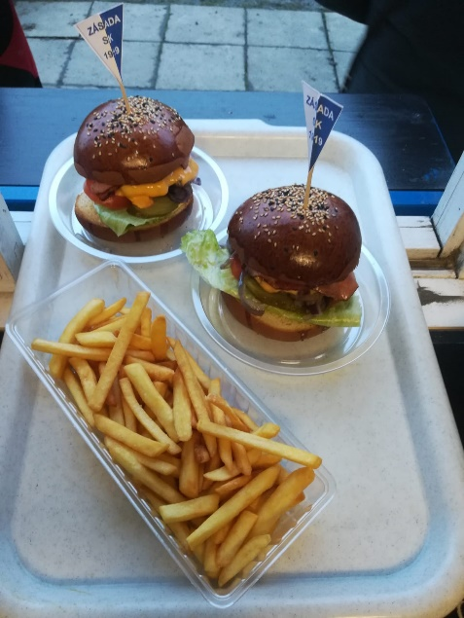
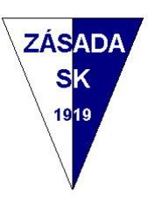
SK BURGERY
sobota 12. 6. 2021
neděle 13. 6. 2021

od 13:00 - 20:00 hod.

Stavte se občerstvit na naší letní terase hospůdky Na hřišti.
K tomu pivo Svijany 11° nebo nachmelená Svijany 450.

Děkujeme za podporu a těšíme se na Vás. www.fotbalzasada.cz

